Projektový den pro VG – hudební výchova

Praha - České muzeum hudby
9. 11. 2016

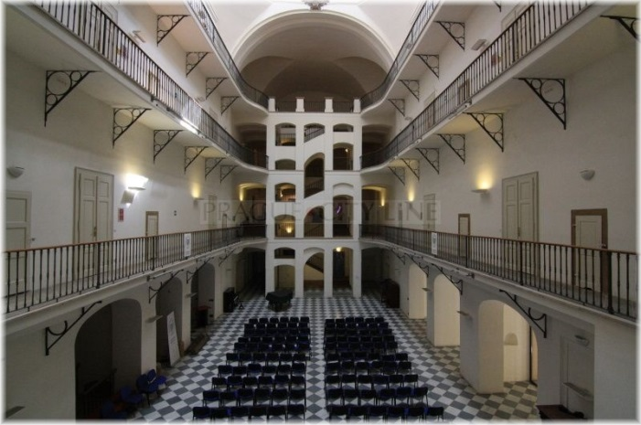
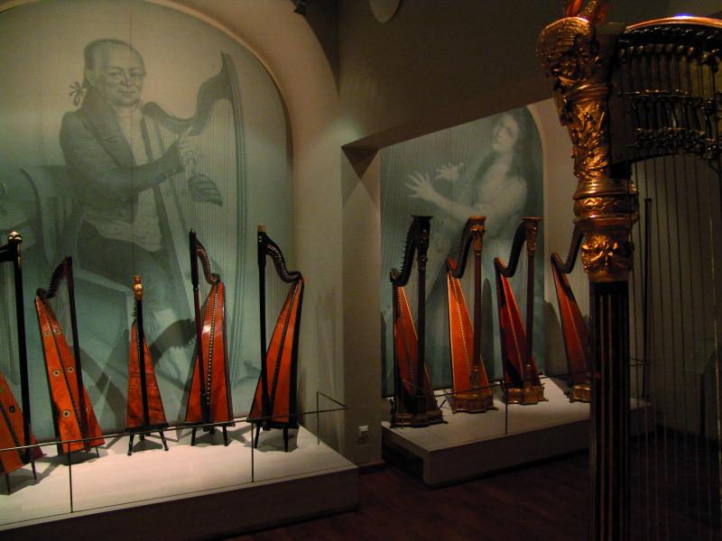

Program:
- Odjezd vlakem 7:09
- Návštěva Českého muzea hudby
- pořízení fotografií a videonahrávek z ateliéru
- tvorba didaktických pomůcek (her, ppt prezentace) na téma „Smyčcové nástroje“
- Návrat do Hradce Králové 14:51

Vstupné + cestovné:250 Kč

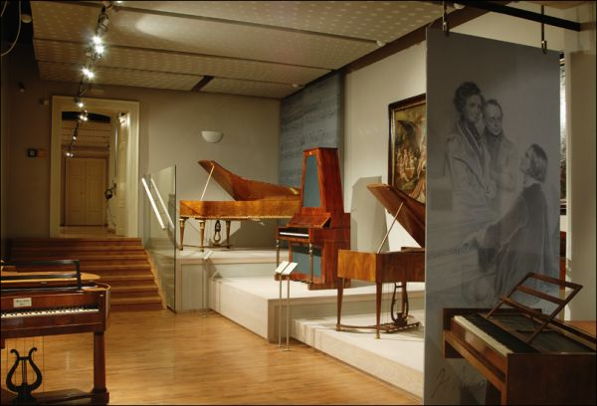
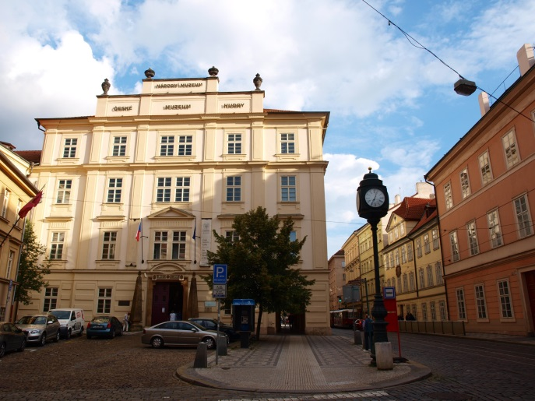

Garant: Marie Kováříčková
Kapacita: 15 studentů

